26.06.2020
Żyrafki i Tygryski

- Witamy nowy dzień .

https://youtu.be/h9wMpq8kqkA

- Przyszło lato , przyszło lato .Rozpoczynamy wakacyjne podróże.

https://youtu.be/Ls4y1_s5czI

- Wakacyjne rady . Zapamiętaj!
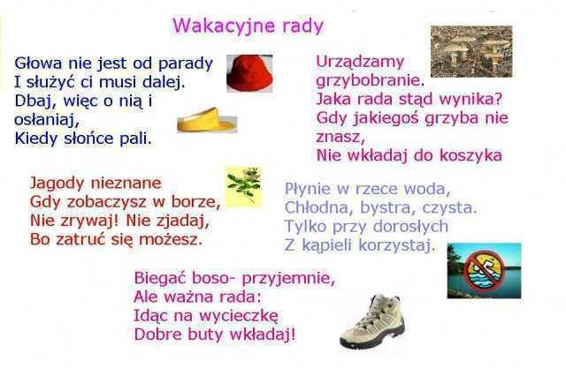

To tylko kilka rad. O więcej zapytaj Rodziców.
To ważne !

- Zabawa rozwijająca koordynację słuchowo-ruchową.

Bębenek.

Dziecko, maszeruje po pokoju w rytmie wygrywanym przez Rodzica. Reaguje na zmianę akompaniamentu.

Dziecko:

Na przerwę w muzyce - obraca się wokół siebie,

uderzenia w rytmie ósemek - biega na palcach,

zdecydowany dźwięk - wykonuje przysiad,

trzy mocne uderzenia - podnosi ręce w górę,

dwa mocne uderzenia - opuszcza ręce wzdłuż tułowia, pozostaje przez
chwilę w pozycji na baczność.

- Piosenka o wakacjach.

https://youtu.be/4tdGsQknBYk

- Wakacyjne kolorowanki.

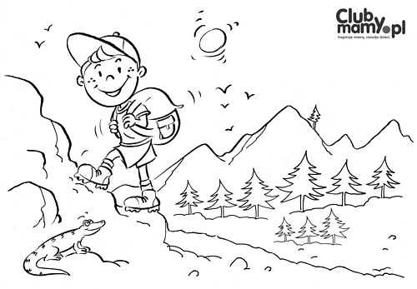

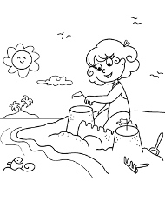

Pani Daria, Pani Wanda i Pani Gosia Dziękujemy

